工作总结

7月21日

1. 工作概述

学习HTML和CSS的基础

1. 具体情况
2. 完成了HTML的基础

时间: 7.17-7.19

* 内容：通过w3school网站上的教程，知道了HTML主要是用于构建网站的骨架，掌握了HTML的语法以及一些主要标签的书写，例如：标题、段落、图片、链接、列表、表格等等，以及HTML5的一些新东西，比如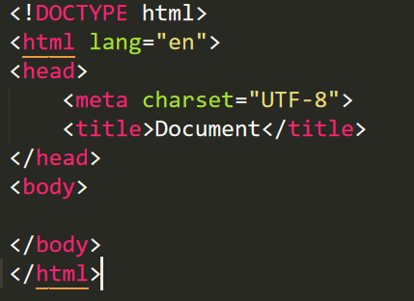这样的HTML5规范代码骨架和一些新的特性：
* 用于绘画的 canvas 元素
* 用于媒介回放的 video 和 audio 元素
* 对本地离线存储的更好的支持
* 新的特殊内容元素，比如 article、footer、header、nav、section
* 新的表单控件，比如 calendar、date、time、email、url、search

1. 完成了CSS的基础

时间: 7.20-7.21

内容：通过w3school网站上的教程以及逼站上的CSS基础教学视频，初步掌握了CSS的基本语法以及选择器，背景、文本、字体、链接、列表、表格、轮廓的一些重要的属性。position和float的使用及运用。盒子模型的各个属性，以及CSS的常用操作：对齐、分类、导航栏、图片和CSS动画的一些基础操作。

本周工作心得

通过一周的学习，基本掌握了HTML和CSS的基础，会写一些简单的网页，同时也对前端有了更多的兴趣。

工作计划

7月22日

1. 计划概述

学习JS，切图（如果还有时间就学习jQuery）

1. 具体安排
2. JS

时间：7.23-7.26/27

内容：学习JS，并与前面学到的HTML和CSS来写一些简单的网页。

（二）切图

时间：7.27-7.28

内容：学习切图，掌握前端程序员必备的技能。